**Capítulo 10 – Ensamblado del robot móvil**

Para el desarrollo de esta tesina se procedió a armar un prototipo del SAR mediante un robot móvil, el cual cuenta con una variedad de actuadores y sensores que le permiten interactuar con el entorno que lo rodea.

## **Componentes**

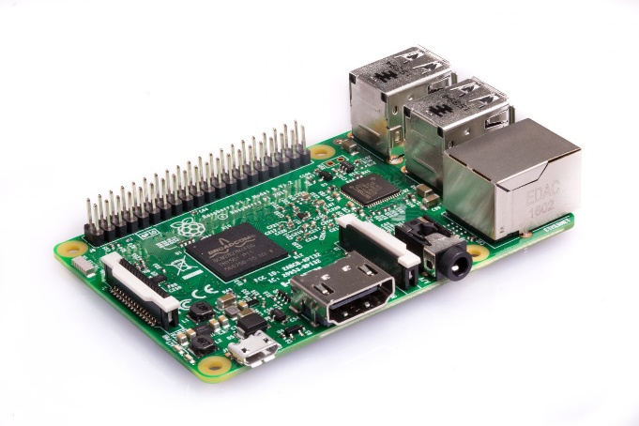**Una Raspberry Pi 3 model B**: Componente principal del SAR, es el servidor del mismo, encargado de almacenar la aplicación web y recibir las peticiones de los clientes para luego mandar las ordenes a las placas Arduino. Cuenta con una tarje microSD donde almacena el sistema operativo Raspbian el cual se ejecuta al encenderla y permite correr la aplicación desarrollada.

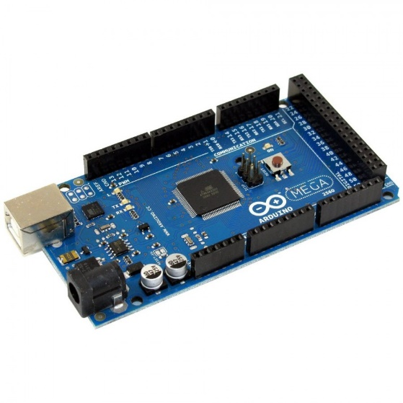**Un Arduino Mega**: Es el principal controlador del SAR, en él se conectan todos los sensores y actuadores (a excepción del sensor de temperatura). Funciona como intermediario entre la Raspberry y el resto de los componentes, dado que recibe todas las ordenes de ejecución de la misma. En su memoria, se encuentra almacenada una versión del protocolo Firmata nombrada como StandarFirmata (dado por la librería Firmata de Arduino, ***Anexo X***) necesaria para establecer la comunicación con los comandos enviados desde Javascript por la aplicación web.

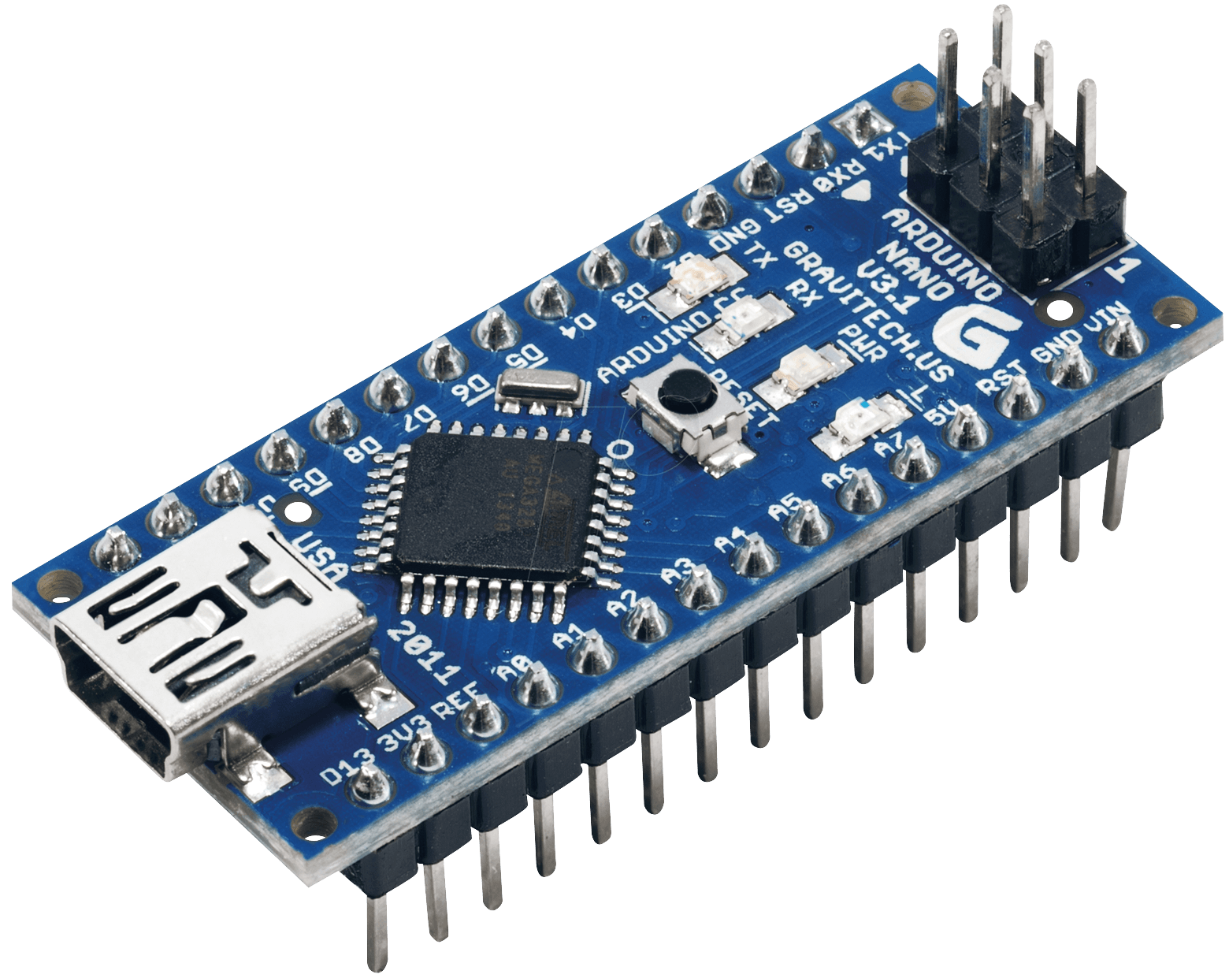**Un Arduino Nano**: Esta versión de Arduino es la que se encarga de capturar la temperatura obtenida por el sensor DS18B20. Se debió optar por el uso de otro Arduino, dado que para la captura de temperaturas y el envío de los datos a la Raspberry mediante javascript se necesita una versión particular del protocolo Firmata, nombrada como ConfigurableFirmata (***Anexo X1***).

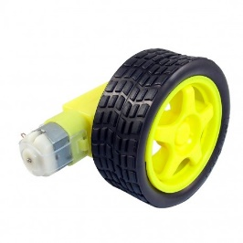**Cuatro motores DC (corriente continua de 3v a 6v) con caja reductora:** Estos motores, en conjunto con cuatro ruedas de plástico cubiertas con una goma cada una, son los que permiten darle la movilidad al SAR.

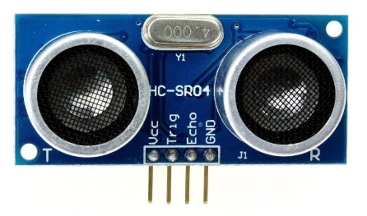**Tres sensores ultrasónicos HC-SR04**: Los sensores ultrasónicos, se utilizan para determinar la presencia de algún objeto a una distancia menor a 20 centímetros, tanto al frente del SAR como en sus laterales. Al identificar un objeto a una distancia menor a la mencionada, se bloquea el avance del robot en la dirección en donde se encuentre dicho objeto.

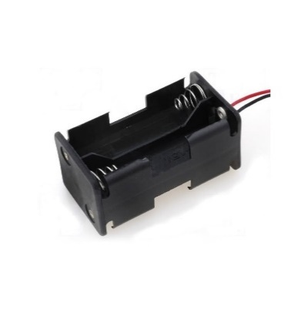

**Dos portas pilas AA x4 con sus respectivas pilas recargables:** Utilizados para alimentar de corriente eléctrica a los 4 motores.

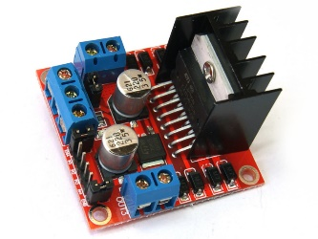

**Dos puentes H L298N:** Son los intermediarios entre el Arduino Mega y los motores, cada uno de ellos se encarga de la manipulación de dos motores.

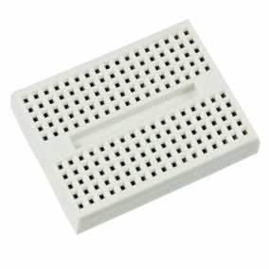

**Una mini Protoboard:** Utilizada como extensión de pines, más que nada para los pines GND y 5v de la placa Arduino Mega.

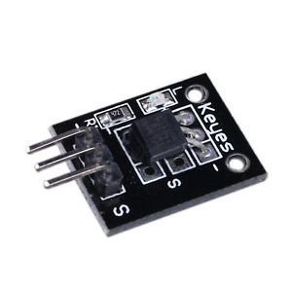**Un sensor de temperatura DS18B20 montado sobre una placa KY-001:** Este módulo es el encargado de sensar la temperatura, se encuentra conectado al Arduino Nano.

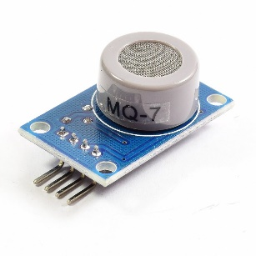**Un sensor de monóxido de carbono MQ-7:** El sensor de monóxido, conectado al Arduino Mega, detecta la ausencia o presencia de dicho gas.

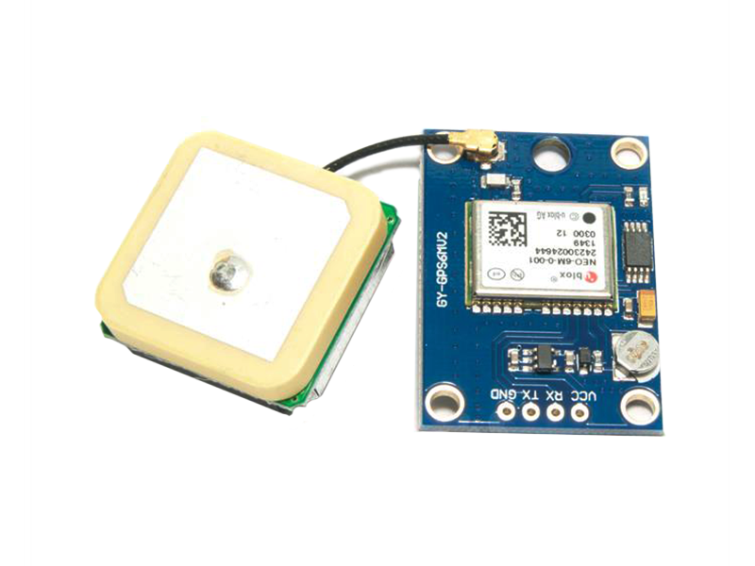**Un GPS GY-GPS6MV2:** Con este módulo de GPS obtenemos toda la información necesaria con respecto a la Geolocalización del SAR (latitud, longitud, punto cardinal, velocidad, orientación, fecha y hora).

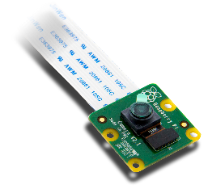

**Cámara de Raspberry Pi V2:** Esta cámara, exclusiva de Raspberry, es la utilizada para captar con señal de video en tiempo real (mediante el software motion) el entorno que rodea al SAR.

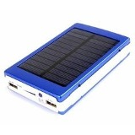

**PowerBank Malibu de 20Ah con panel solar:** Funciona como batería del SAR, provee de corriente eléctrica a la Raspberry y por ende a los arduinos conectados a ella.

## **Estructura**

Para el armado de la estructura se procedió a diseñar en 3D las distintas piezas por medio del entorno de diseño gráfico SketchUp 2017. Se tomaron medidas de los distintos componentes y en base a ellas decidimos dividir el gabinete del SAR en cuatro niveles.

Una vez armados los modelos de los distintos niveles, fuimos imprimiendo los mismos mediante una impresora 3D.

**Nivel 1**: El primer nivel es en donde se instalaron los motores, con distintas piezas estructurales metálicas diseñadas exclusivamente para dicha función, además se encuentran los dos puentes H L298N conectados a cada par de motores respectivamente. Cada motor cuenta con su rueda de plástico.

**Nivel 2**: En este nivel se adhirió con tornillos el Arduino Mega y la mini protoboard cada uno con sus respectivas conexiones, además de los porta pilas utilizados para la alimentación de los motores. En su frente se colocó uno de los sensores ultrasónicos HC-SR04 que verifica la presencia de objetos en la parte delantera del SAR.

**Nivel 3**: En el tercer nivel se encuentra la Raspberry Pi y el Arduino nano, en conjunto con una gran variedad de sensores, tales como, 2 sensores HC-SR04, uno en cada uno de los laterales para verificar objetos en dichos lugres. El sensor de monóxido de carbono MQ-7. La cámara de Raspberry en el frente del SAR.

**Nivel 4**: El nivel superior es el que se equipa con la batería portátil solar y que se conecta directamente a la Raspberry, además se encuentra a la vista el GPS y el sensor de temperatura DS18B20. Este último conectado al Arduino Nano.

*Bibliografía del capitulo*